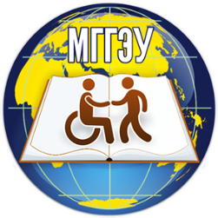 | МОСКОВСКИЙ ГОСУДАРСТВЕННЫЙ  ГУМАНИТАРНО-ЭКОНОМИЧЕСКИЙ УНИВЕРСИТЕТ
107150, г.Москва, ул.Лосиноостровская, д. 49
тел: (499) 748-32-30, сайт: www.mggeu.ru; e-mail: priem@mggeu.ru

ОСНОВНЫЕ МАГИСТЕРСКИЕ ОБРАЗОВАТЕЛЬНЫЕ ПРОГРАММЫ, РЕАЛИЗУЕМЫЕ В МГГЭУ В 2015 ГОДУ

№ п/п | Код,  направление подготовки | Нормативный срок обучения
 |  | Очная форма | Заочная форма
1. | 45.04.02 (035700.68) Лингвистика | 2 года | -
2. | 39.04.01 (040100.68) Социология | 2 года | 2 года 5 мес.
3. | 37.04.01 (030300.68) Психология | 2 года | 2 года 5 мес.
4. | 38.04.02 (080200.68) Менеджмент | 2 года | 2 года 5 мес.
5. | 38.04.01 (080100.68) Экономика | 2 года | 2 года 5 мес.
6. | 40.04.01 (030900.68) Юриспруденция | 2 года | 2 года 5 мес.
7. | 42.04.02 (031300.68) Журналистика | 2 года | 2 года 5 мес.

